我国物价变动特征与走势分析

1．物价景气分析的指标构成
中国改革开放以来，自物价体制改革伊始，物价的波动就一直呈现出滞后于宏观经济波动的特征。近十几年来这一特征更加明显，具有很强的规律性。说明我国物价波动主要是由市场供求状态和市场投资效益决定的，而我国无论是中央还是地方都是通过推动投资增长来促进经济增长，投资冲动的周期性释放导致了我国通货膨胀的周期性变动，因此应通过对供求本身的调整来平衡市场供求关系，进而将物价波动控制在合理的范围内。
本文首先以居民消费价格指数（CPI）作为基准指标，研究物价的周期波动和景气动向。除物价自身外，国民经济各行业以及各宏观经济部门的活动都与物价紧密相关，因此会在一定程度上反映物价的景气状况。本文收集了与物价相关的宏观经济月度指标200多个，利用时差相关系数、K-L信息量等计量方法筛选出能够反映物价波动状况的先行、一致景气指标组，物价景气指标组如表1所示（样本期间：1997年1月～2013年8月）。
表1 物价景气指标组
先 行 指 标 组 | 一 致 指 标 组
1．狭义货币供应量M1增速* | 1．居民消费价格指数
2．固定资产投资完成额增速* | 2．商品零售价格指数
3．工业企业增加值增速* | 3．工业品出厂价格指数
4．M1增速* | 4．原材料、燃料、动力购进价格指数
5．发电量增速 | 5．进口商品价格总指数
6．房地产开发综合景气指数
注：1.所有的指标增速是与上年同期比增长率序列，并经过季节调整去掉了季节要素和不规则要素。
2.指标名后标有“*”号表示经过价格平减的实际值指标。

由居民消费价格指数、商品零售价格指数、工业品出厂价格指数、原材料、燃料、动力购进价格指数、进口商品价格总指数，5个指标构成物价一致指标组。这些物价指标与居民消费价格指数的波动具有高度的一致性，并且，这些物价指标涵盖了商品消费、生产、原材料、进口等价格的各个方面，能够全面反映物价的走势。
导致物价波动的原因有两个重要方面，一是经济增长，二是货币供应。由于物价本身是宏观经济景气的滞后指标，因此，相对于物价而言，工业增加值实际增速、国家财政收入实际增速、进出口实际增速等一致指标具有一定的先行性，这些指标是经济增长的显著标志。房地产业开发投资增长波动一般会导致物价的波动，因此，房地产开发综合景气指数也是物价合理的先行指标之一。此外，狭义货币供应量M1实际增速的波动会导致货币供应波动，进而影响物价波动。因此，本文将宏观经济中重要的一致指标作为物价的短先行指标组。
2．根据先行合成指数对物价走势的预测
本文利用表1中的指标通过合成指数方法计算出物价的一致和先行合成指数，如图1所示。

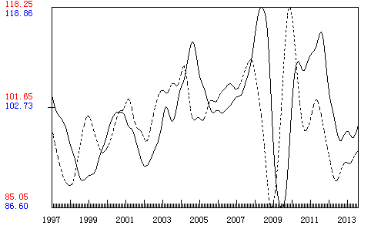

图1 我国物价先行（虚线）和一致（实线）合成指数

图1显示，物价一致合成指数的谷底在2012年8月已经显现，其后震荡回升，但回升过程较为缓慢，在2013年2月－4月还出现了三个月的回调过程，从5月开始，物价一致合成指数重拾回升态势，至今已连续回升4个月。物价先行合成指数的谷底出现在2012年6月，其后步入上升周期，除了在2012年2月出现了小幅回调外，至今已连续上升20个月。
可以利用由金融和投资指标构成的物价长先行合成指数来预测物价未来的走势。计算结果显示，物价先行合成指数相对于物价一致合成指数的峰平均先行期为8个月。物价先行合成指数在2012年6月出现了谷底，其后一致上扬，至今未出现峰，这说明，在未来一段时期，我国物价水平仍将位于上涨区间。
3．根据先行扩散指数对物价走势的预测
利用表1中的各指标组构建物价一致扩散指数和先行扩散指数，如图2所示。物价一致扩散指数在2012年11月由下向上穿过50%线，和物价一致合成指数的结论大体一致，即物价一致扩散指数于2012年10月到达谷底，已处于上升阶段。
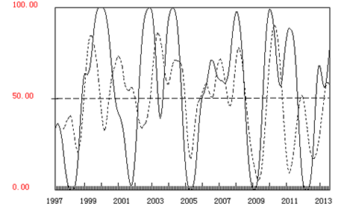

图2 我国物价先行（实线）和一致（虚线）扩散指数

图2显示，物价的先行扩散指数具有较好的超前期，先行扩散指数的谷底出现在2012年6月从下而上穿过50%线，表明物价在2012年6月达到谷底，此后，先行扩散指数的数值出现了震荡，并在2012年10月以来有所下降，表明此次先行扩散指数的回升调整较多，目前峰值出现的时间尚未确定。
综合以上合成指数和扩散指数的预测，预计今年4季度至2013年上半年，我国物价波动仍然处于上升期，但不会大幅反弹。
2012年底以来我国经济回升迹象明显，虽然美国QE3及欧洲量化宽松货币政策操作推高了国际大宗商品的价格，但由于国内需求仍然不振，对国内物价的传导作用并不明显。考虑到世界经济复苏缓慢，我国经济景气刚刚回到“正常”区间，物价翘尾因素回落，结合前述的物价先行合成指数和扩散指数的分析，考虑物价的周期波动规律，今年4季度至明年上半年，物价水平将继续在上行周期运行，但上涨速度和幅度较为温和，不会出现大幅反弹。

（经济预测部 刘玉红）

